敖幼祥 | 中外 | 岸本齊史
  身高：187cm  體重：80kg  生日：45年10月26日  出生地：台北縣永和。  習慣動手動腦，嗜好畫來畫去  最喜歡的動物：烏龜 | 基本  資料 | 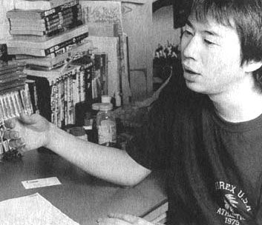  生日：1974年11月8日  籍貫：岡山縣  血型：A  愛吃泡麵，不愛吃青菜  喜歡電影、印象畫派的莫奈

敖幼祥 | 中外 | 岸本齊史
  笑稱從小因為氣喘而必須經常請假在家，錯失許多與同學互動機會的敖幼祥，是有些過度內向、甚至自閉。但幸好老天爺為他打開了另一扇可以得到歡樂的喜悅之窗「繪畫」。小學三年級起就用作業簿自編自繪完成一冊冊連環作品，在同學傳閱嘻哈之間，讓他幼小的心靈得到認同，也在脆弱的體能裡建立生命價值。十八歲從動畫公司的學徒幹起，有了動畫製作的能力，也加深了眼鏡度數。二十五歲一腳跨入完全陌生的漫畫大門，「猛然之間呼吸到創作的新鮮空氣，如同蜜蜂飛入了大花叢」。 | 繪畫  起源 | 早年深受《七龍珠》、《北斗神拳》、《多啦A夢》影響，崇拜鳥山明、大友克洋、西尾鐵也，畢業于九州產業大學。曾經立志創作武俠漫畫，但因〈浪客劍心〉和〈無限之住人〉的推出而放棄轉向忍者漫畫。1999年在JUMP43號上正式推出長篇連載《火影忍者》至今。  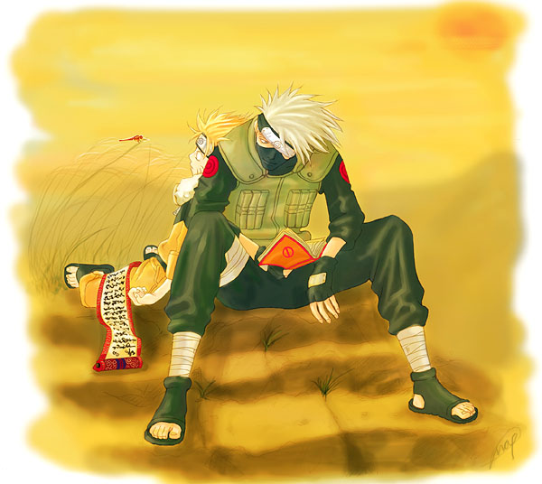

敖幼祥 | 中外 | 岸本齊史
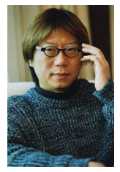  有許多人把漫畫和知識的傳授對立起來，認為漫畫家是搞笑、怪誕，甚至暴力、色情，而對漫畫大加反對。事實上，載舟之水亦能覆舟，敖幼祥認為，具有輕鬆本質的漫畫，在傳授硬邦邦的知識上，反而有奇效，讓小朋友可以在輕鬆的環境下學習。秉持著這種觀念，敖幼祥就在花蓮搞起了「漫畫教學」…… | 繪畫  動力 | 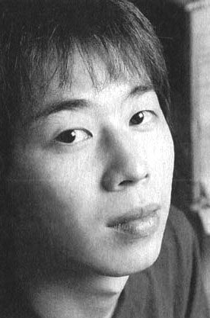  岸本齊史從小立志當漫畫家，為了這個夢想從此不斷的勤練畫技，模仿，自我進修並改進、改善自已漫畫的缺點。作者在努力追求自已的畫風的過程之中，也遭遇到許多挫折，也不斷的從失敗學習且成長，可以從鳴人與其他反派角色身上看見作者的影子，因此主角們不斷追求更高強的忍法，設法突破人際關係中『孤獨』的痛苦，成為作品中隱藏的兩大主線。

敖幼祥 | 中外 | 岸本齊史
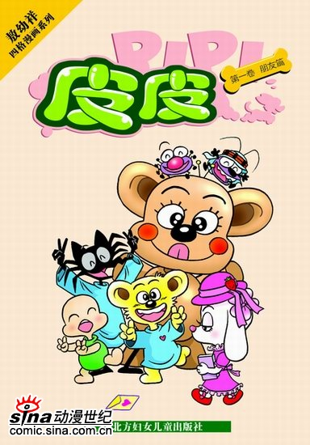  小學四年級時繪製了第一本漫畫《我的老師是女鬼》，18歲從事卡通工作，25歲開始漫畫生涯。作品包括：《皮皮》、《烏龍院》、《快樂營》、《超人第三波》、《可樂星球》、《黑檸檬》、《短路西遊記》、《生氣公》、《成語故事》系列，以及《腦筋急轉彎9》等。這幾年則以漫畫歷史與漫畫成語的作品居多，如他的《漫畫中國成語》、《敖幼祥漫畫圖書館》等作品，都成為台灣「優良漫畫」獎項的常勝軍。 | 歷年  作品 | 漫畫：  火影忍者系列、 機器人 、NARUTO  電影：  大活劇！雪姬忍法帖  木葉的運動會  大激鬥！夢幻之地底遺跡  大興奮！三日月島上的動物騷亂  OVA：  尋找紅色四葉草  在隱蔽瀑布的死鬥, 我就是英雄!  終於爆發! 上忍VS下忍!無差別大亂戰大會開始!  木葉運動會  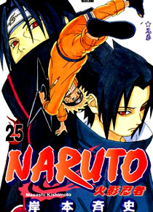

敖幼祥 | 中外 | 岸本齊史
敖幼祥所創作的《烏龍院》漫畫在八0年代竄紅，成為台灣漫畫史上不可不提的重要作品之一，漫畫中的長眉大師父、大耳二師父、大師兄與小師弟等主角也成為知名漫畫人物。自1980年以作品「烏龍院」嶄露頭角以來，敖幼祥的大師父、胖師父、大師兄與小師弟已伴隨讀者20幾個年頭，至今仍歷久不衰，作品共創下2000萬冊的銷量，紅遍兩岸三地華人地區，引發一連串「烏龍院」熱潮。 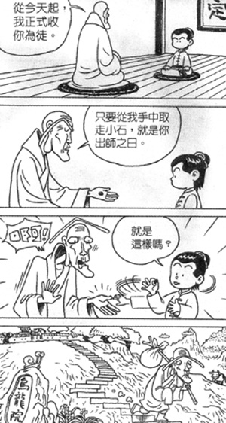 | 代表  作品 | 《火影忍者》（ナルトNARUTO），在虛構的世界中描述男主角漩渦鳴人與其夥伴的經歷，在世界各地大受歡迎，第一部故事（共244話）已經結束，第二部目前尚未完結﹐預計會出至第三部完成整個故事。另有《卡卡西外傳》（共6話）、《臨之書》、《兵之書》、《鬥之書》及劇場版動畫片《大活劇！雪姬忍法帖》、《大激戰！幻之地底遺跡》、《大興奮！新月島之動物大騷動》。也預計會繼續出一系列的秘技書﹐為--者、皆、陣、列、在、前之書﹐加上之前的臨、兵、鬥之書總共九本。(每一部為三本) 火影忍者系列在網路上廣泛傳播。因有龐大的愛好者熱情地翻譯成各種語言，令火影忍者系列在全球流行。甚至有網民把漫畫上色，並配上音樂，拍成自製動畫，並在網上流傳。  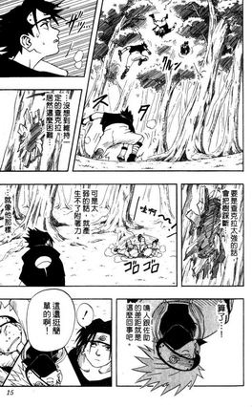

基本  資料 | 繪畫  起源 | 繪畫  動力 | 歷年  作品
代表  作品 | 漫畫  風格 | 獲獎  榮譽

敖幼祥 | 中外 | 岸本齊史
敖幼祥筆意鮮活，人物造型諫諧逗趣，演出生動活潑、幽默感十足。很令兒童喜聞見樂，大人亦極為欣賞，屬老少咸宜的漫畫家。，漫畫中常見當代流行事物跟時事的戲謔，這幾年則以漫畫歷史與漫畫成語的作品居多。希望為小朋友畫更多更好的漫畫，把任何無趣的變有趣。   | 漫畫  風格 | 層出不窮的奇特忍術，還有超越自我的生死搏鬥，讓讀者總是會不自覺得熱血沸騰起來啊。除了精彩的劇情以外，岸本齊史也持續創造出一張張痛快爽颯的彩稿以饗讀者。在上一代漫畫迷眼中，火影忍者系列的故事長度與鳥山明的七龍珠不相伯仲。通常歐美地區以討論七龍珠和火影忍者的討論區和IRC的數量作比較的參考。  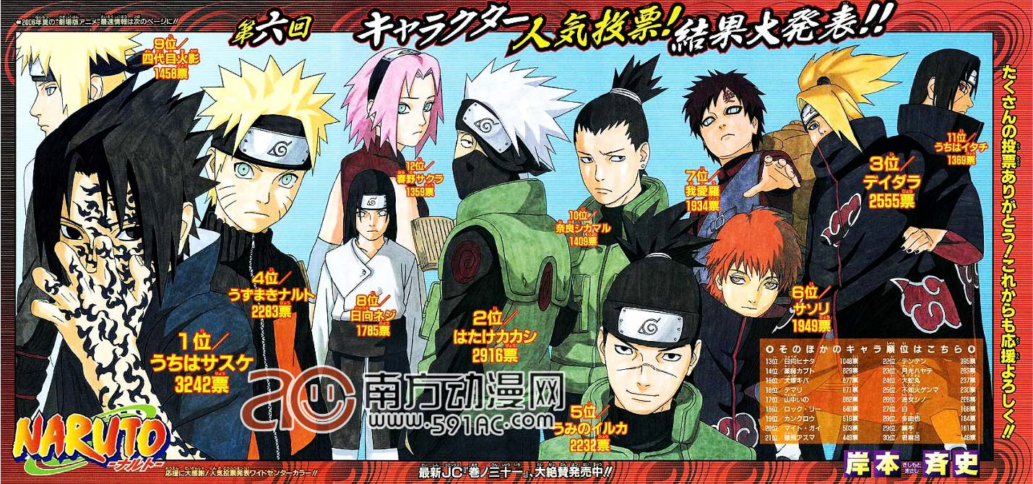

敖幼祥 | 中外 | 岸本齊史
1999年榮獲時報文化出版公司「白金暢銷作家獎」。2002年獲「台灣小太陽獎「白金暢銷作家獎」。寓教於樂的作品，屢獲國立編譯館(花花木蘭，2005，第一名)、新聞局劇情漫畫獎(龜兔賽跑，2004)、第七屆WCC 2005世界漫畫大會榮獲漫畫成就獎殊榮等各大獎項的肯定，並於2006年成為第五屆漫畫金像獎的終身成就獎得主。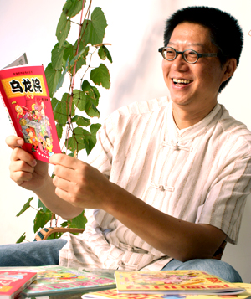 | 獲獎  榮譽 | 1995年（大學二年級）以〈機器人〉（KARAKURI）獲得JUMP的“HOT STEP”獎。一年總共進賺了8億台幣多目前忙著連載、電影、動畫和漫畫封面.週邊商品等，人氣勇奪排行榜，和七龍珠並駕齊驅，創造日本動畫史上票房電影，全球人數超過43億人口在收看。  